25. September 2011

Stierkampf in Katalonien

Auf in die letzte Schlacht, Torero

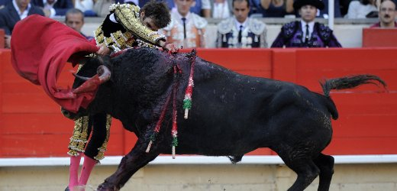

Tierquälerei oder kulturelles Erbe? In Katalonien stellt sich diese Frage künftig nicht mehr: Die Region verabschiedet sich vom Stierkampf. Am Sonntagabend sind Mensch und Tier in Barcelona ein letztes Mal gegeneinander angetreten - bejubelt von Tausenden Zuschauern.

Barcelona - Mit dem Einzug der Matadore hat am Sonntag der letzte Stierkampf in Katalonien begonnen. In die Arena Monumental in der Hauptstadt Barcelona waren zu dem historischen Ereignis am Abend rund 18.000 Zuschauer gekommen. Das Publikum applaudierte heftig für den berühmten Torero José Tomás sowie für den jungen Katalanen Serafín Marín und den Matador Juan Mora.

Marín war es vorbehalten, dem letzten Stier an diesem Abend den sogenannten Gnadenstoß zu versetzen. Insgesamt hatten die Matadore am Sonntag gegen sechs Stiere aus einer Zucht in der Stadt Salamanca im Landesinnern gekämpft.

Katalonien hatte im Juli 2010 ein Verbot der Stierkämpfe beschlossen. Die Region ist damit die erste auf dem spanischen Festland, die mit der jahrhundertealten Tradition der Stierkämpfe bricht. Die Kanarischen Inseln machten 1991 den Anfang. Das Verbot in Katalonien tritt formal erst im Januar 2012 in Kraft, faktisch jedoch bereits mit der letzten Corrida der Saison am Sonntagabend.

Tierschützer gegen Traditionalisten

Der Stierkampf ist mit rund 40.000 Arbeitsplätzen und Milliardengewinnen ein wichtiger Wirtschaftsfaktor in Spanien. Die Befürworter der Corridas betonen zudem die kulturelle Tradition der Kämpfe. Sie wollen mit einer Unterschriftensammlung erreichen, dass sich das Parlament in Madrid mit der Frage befasst. Die Tierschützer verweisen darauf, dass die blutigen Kämpfe anderswo in Spanien weiterhin stattfinden.
Nach dem vorletzten Kampf am Samstag hatten die Zuschauer die Matadore zu ihren Hotels begleitet und gerufen: "Katalonien ist für den Stierkampf!" Die Popularität der blutigen Tradition hat in Katalonien in den vergangenen Jahrzehnten allerdings immer mehr abgenommen, im einzigen Stierkampfstadion der Region - dem Monumental - fanden zuletzt noch 15 Kämpfe pro Saison statt.

Die oppositionelle spanische Volkspartei (PP), die als Favorit für die Wahlen im November gilt, hat vor dem Verfassungsgericht Einspruch gegen das Verbot erhoben. Deren Fraktion in Katalonien versucht zudem, die Umsetzung des Verbots zu verzögern. Viele Kritiker werfen den nach Unabhängigkeit strebenden Katalanen vor, sich weniger um den Tierschutz zu sorgen, als vielmehr zu versuchen, Spanien zu brüskieren.

otr/AFP/dpa/dapd

URL:

http://www.spiegel.de/panorama/0,1518,788300,00.html

© SPIEGEL ONLINE 2011

